**ĐẠI HỌC ĐÀ NẴNG  
TRƯỜNG ĐẠI HỌC SƯ PHẠM KỸ THUẬT**



**BÀI TẬP THỰC HÀNH CÔNG NGHỆ XML**

Họ tên sinh viên : Nguyễn Thanh Duy

Mã sinh viên : 1811505310411

GVHD : ThS. Nguyễn Thị Thúy Hoài

*Đà Nẵng, tháng 12 năm 2020*

1. **Mã nguồn tạo bảng:**

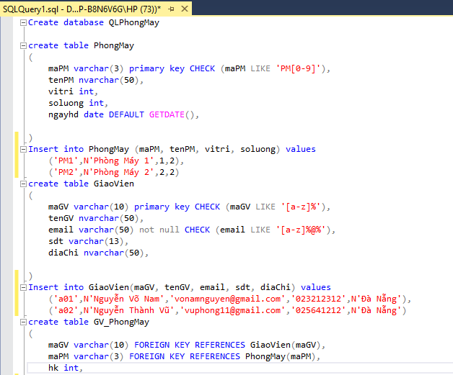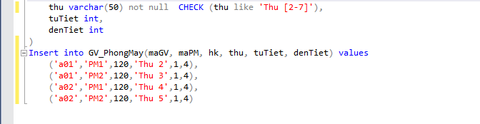

1. **Diagram:**

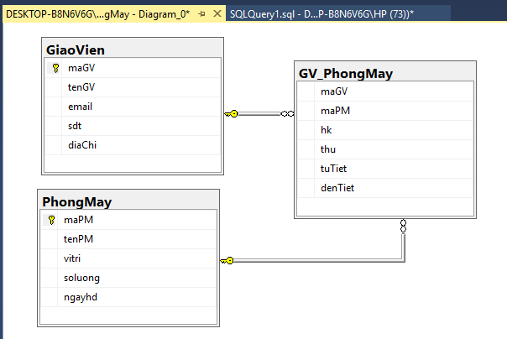

1. **Diagram Class – Visual Studio:**

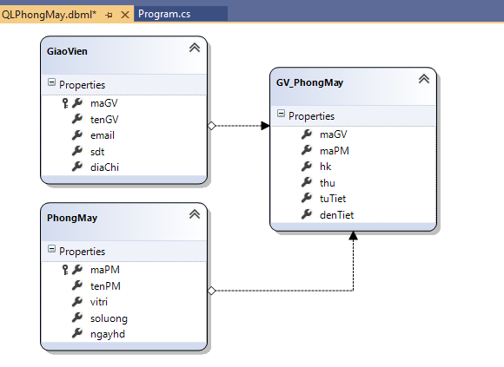

1. **Mã nguồn void main:**

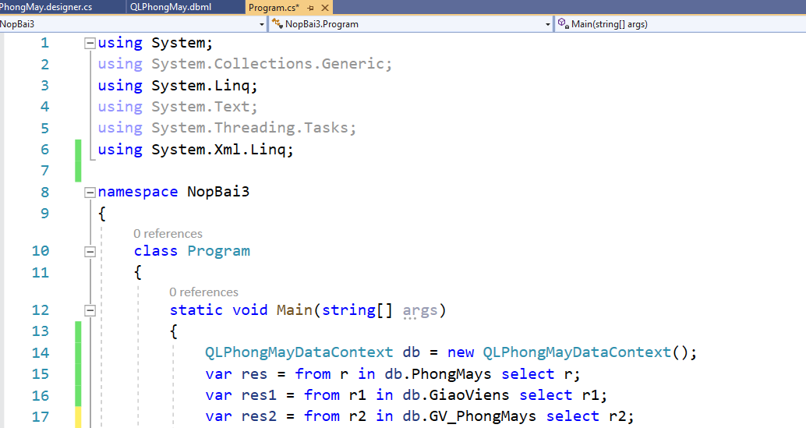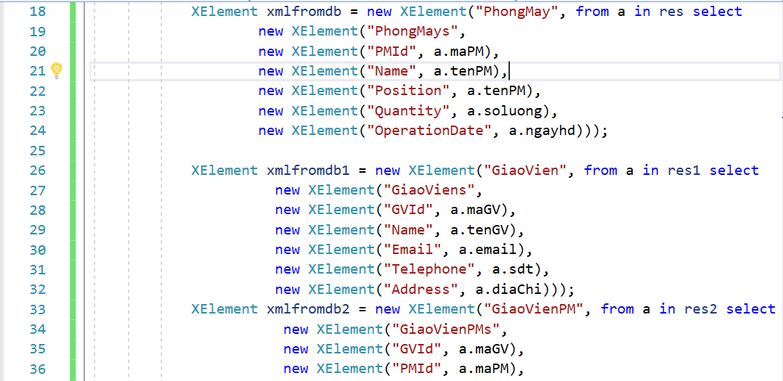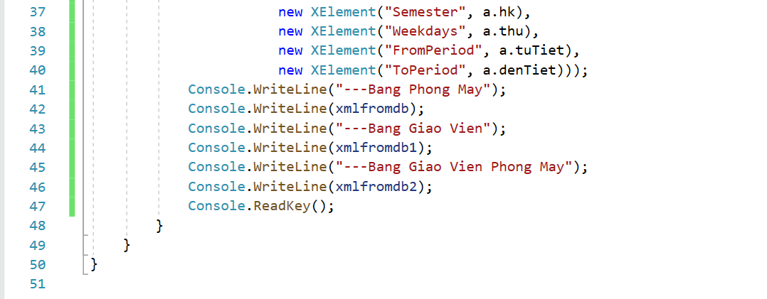

1. **Kết quả:**

